День отказа от курения 15 ноября (дата для 2018 года) Ежегодно в третий четверг ноября в ряде западных стран мира отмечается День отказа от курения (No Smoking Day). Он был установлен Американским онкологическим обществом (American Cancer Society) в 1977 году. По данным Всемирной организации здравоохранения: — в мире 90% смертей от рака легких, 75% — от хронического бронхита и 25% — от ишемической болезни сердца обусловлены курением; — каждые десять секунд на планете умирает один заядлый курильщик (к 2020 году этот уровень может повыситься до одного человека за три секунды.
Цель Международного дня отказа от курения — способствовать снижению распространенности табачной зависимости, вовлечение в борьбу против курения всех слоев населения и врачей всех специальностей, профилактика табакокурения и информирование общества о пагубном воздействии табака на здоровье.
Пассивными курильщиками становятся не только люди, но и животные. 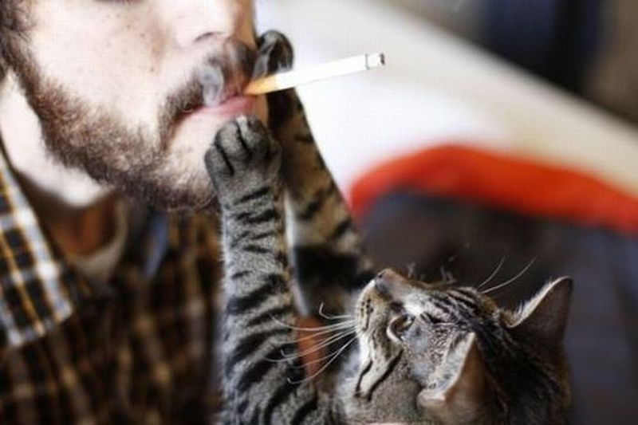
Следует отметить, что при хорошей осведомленности о вреде табакокурения для здоровья, немногие люди стремятся избавиться от никотиновой зависимости. Либо человек не осознает всей тяжести последствий употребления табака для своего здоровья или считает, что болезнь его не коснется, либо привычка курить настолько сильна, что нет возможности от нее отказаться. Поэтому в рамках Дня отказа от курения во многих странах активистами и представителями учреждений здравоохранения проводятся различные просветительские, благотворительные и другие мероприятия, призванные просвещать население о вреде никотина и способах отучения от курения.
Б. ОТЧИК—врач-нарколог

